基于中央定位服务器的

P2P网络聊天系统设计

班级：自73

姓名：陈昱宏

学号：2017011507

一、项目介绍：

本次项目是基于中央定位服务器（由助教维护）的P2P网络聊天系统，透过socket编程实现基本的TCP传输，完成网络聊天。

本项目设计的功能如下：

（一）用户登入和登出。

（二）好友查询和通讯录维护。

（三）P2P模式，基于TCP的文字传输。

（四）P2P模式，基于TCP的文件传输（10M，单对单）。

（五）创建群组和群组聊天。

（六）语音通话。

（七）友好的用户界面。

二、编程环境

使用Win10系统，Python3.7进行编程，另外需要安装额外的模块，包括PyQt5、PyAudio、json。

三、项目结构设计与实现

这一部分将会介绍主要功能实现的原理。

（一）数据报文结构：

数据报的格式我采用字典的形式来设计，分为以下几个字段，用来进行数据类别分类和其他控制操作：

|  |  |  |  |  |  |
| --- | --- | --- | --- | --- | --- |
| Type字段 | Source字段 | Target字段 | Time字段 | 可选字段 | Data字段 |
| 数据类型 | 源用户账户 | 目的用户账户 | 发送时间 | 其他控制 | 数据内容 |

其中可选字段中有以下可选内容：

1.FileSize字段：传输文件模式下，表达文件大小的字段。

2.GROUPNAME字段：群组模式下，标记群组名称的字段。

根据上述的报文结构，可以实现各个模式下数据的传输和读取；由于是使用字典的形式封装数据报，在发送前需要先用json模块转换成二进制流，接收时也要用json模块把二进制流转换成字典形式。

（二）P2P服务器：  
 为了实现接收P2P模式下的信息，需要开设一个P2P服务器用来随时接收，此项目中设计了一个接收消息的服务器和语音通话的服务器。

接收消息的服务器可以同时接受5个TCP请求，每次收到消息后，会根据数据报的类型执行对应的操作，状态机如下（图中的发送指的是发送信号）：

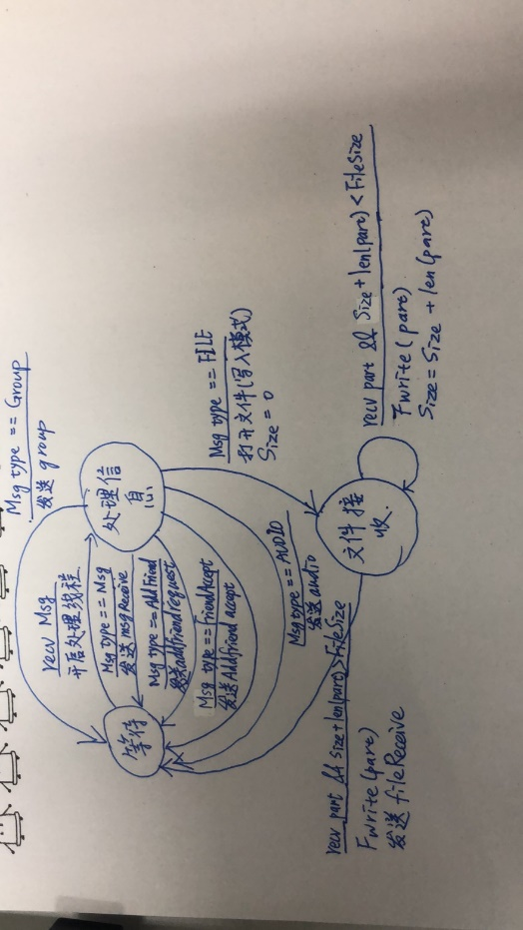

这里需要注意的是服务器的信号会与主界面连接，通知主界面收到什么类型的数据，其中audio信号会配置voicecall界面并显示。为了方便在同一台电脑调试，服务器端口的设计上，采用学号后五位来当作端口号。

语音通话的服务器主要运行于语音通话期间，主要接收语音信息和挂断控制信息，并且可以播放收到的语音信息，状态机如下：

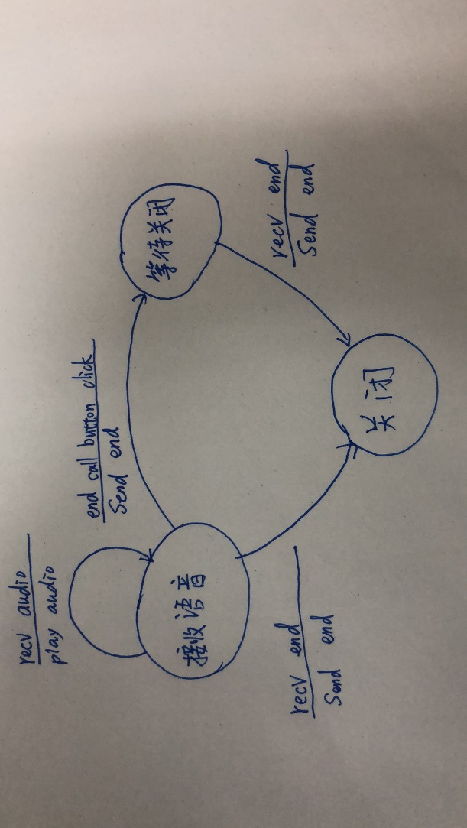

（三）P2P客户端：

为了避免发送消息时因为网络波动导致界面卡死，额外开了一个线程去发送消息，采用P2P客户端的模式来设计，其状态机如下：

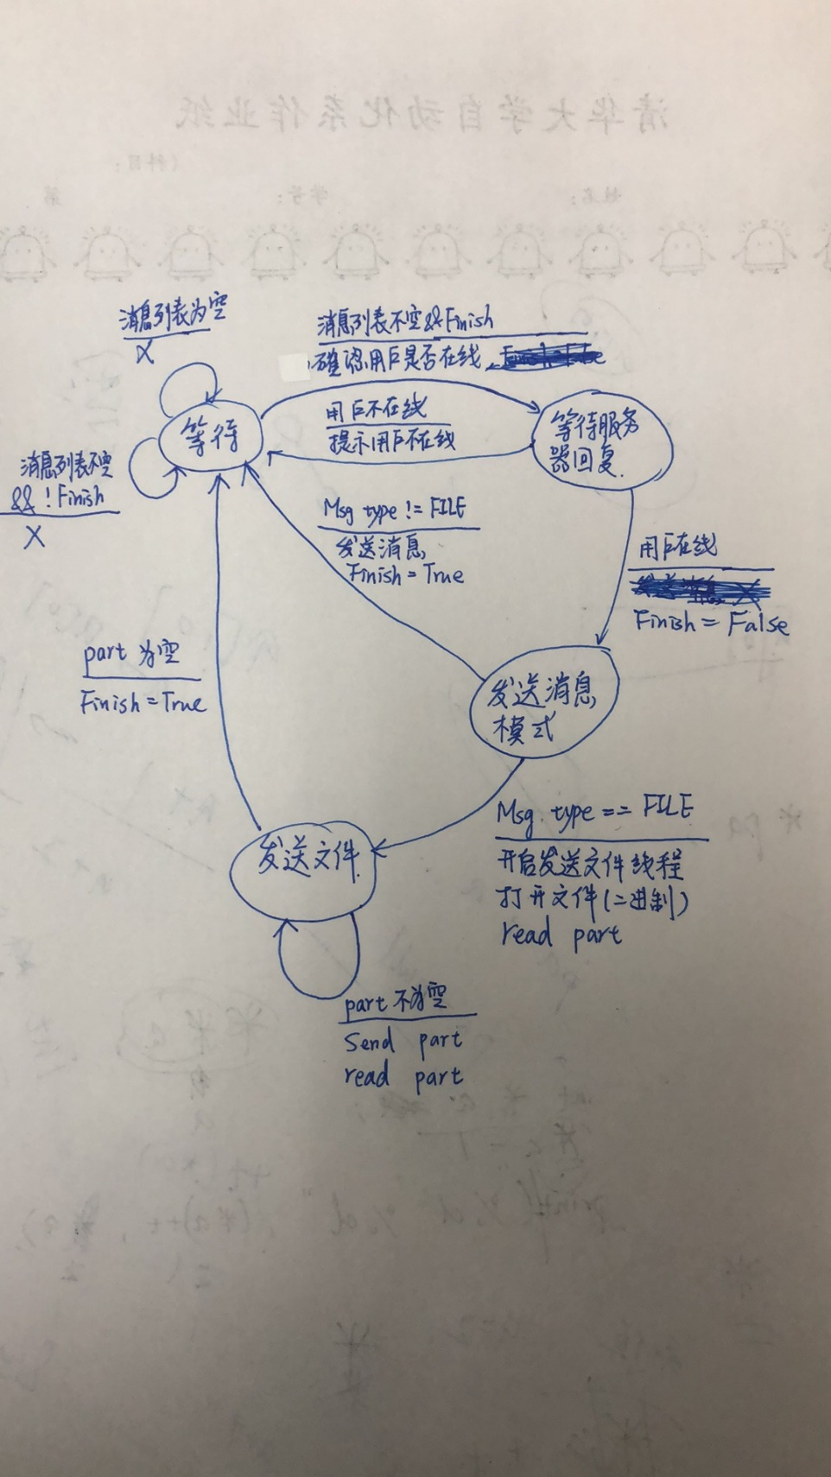

（四）功能实现介绍：

1.用户登入和下线：

此部分功能需要与中央定位服务器交互才能实现，主要是向服务器发送对应的指令，服务器相应指令如下：

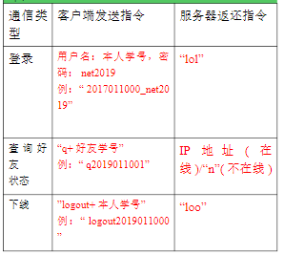

根据服务器返回的信息进行相应的操作，具体流程图如下（登入为左图，登出为右图）：

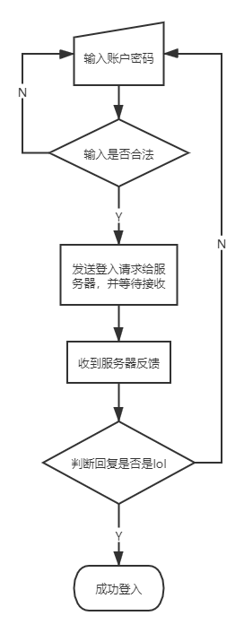 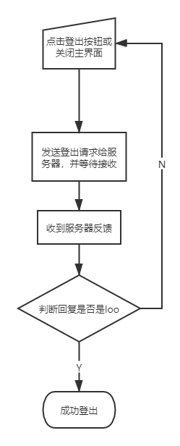

登入画面如下：

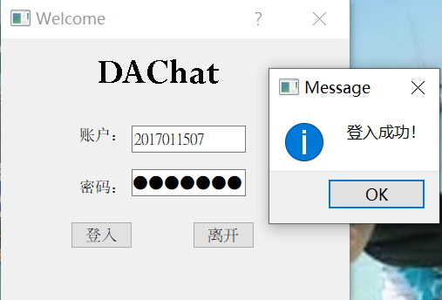

登出画面如下：

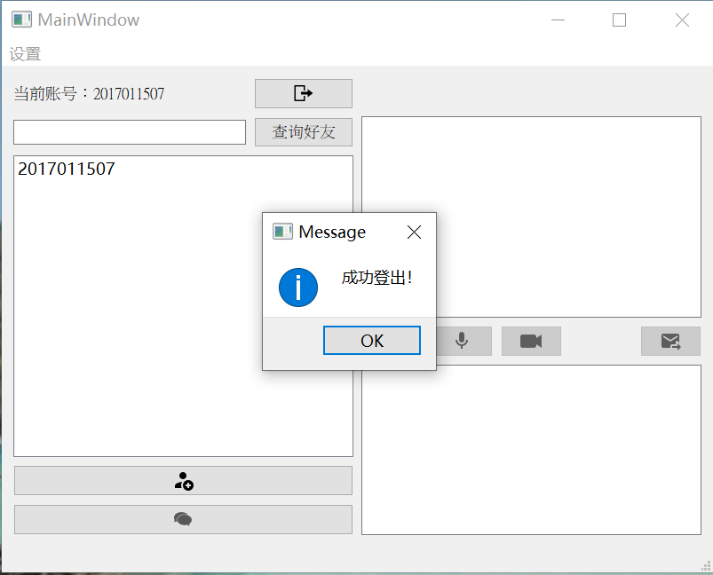

2.好友查询与通信录维护：

查询好友是否在线需要中央定位服务器的协助，同样为向服务器发送特定指令，等待服务器的回复。

加好友的报文格式如下：

|  |  |  |  |  |
| --- | --- | --- | --- | --- |
| Type字段 | Source字段 | Target字段 | Time字段 | Data字段 |
| AddFriendRequest | 源用户账户 | 目的用户账户 | 发送时间 | AddFriend |

同意好友的报文格式如下：

|  |  |  |  |  |
| --- | --- | --- | --- | --- |
| Type字段 | Source字段 | Target字段 | Time字段 | Data字段 |
| FriendAccept | 源用户账户 | 目的用户账户 | 发送时间 | Accept |

查询好友并加好友的状态机如下：

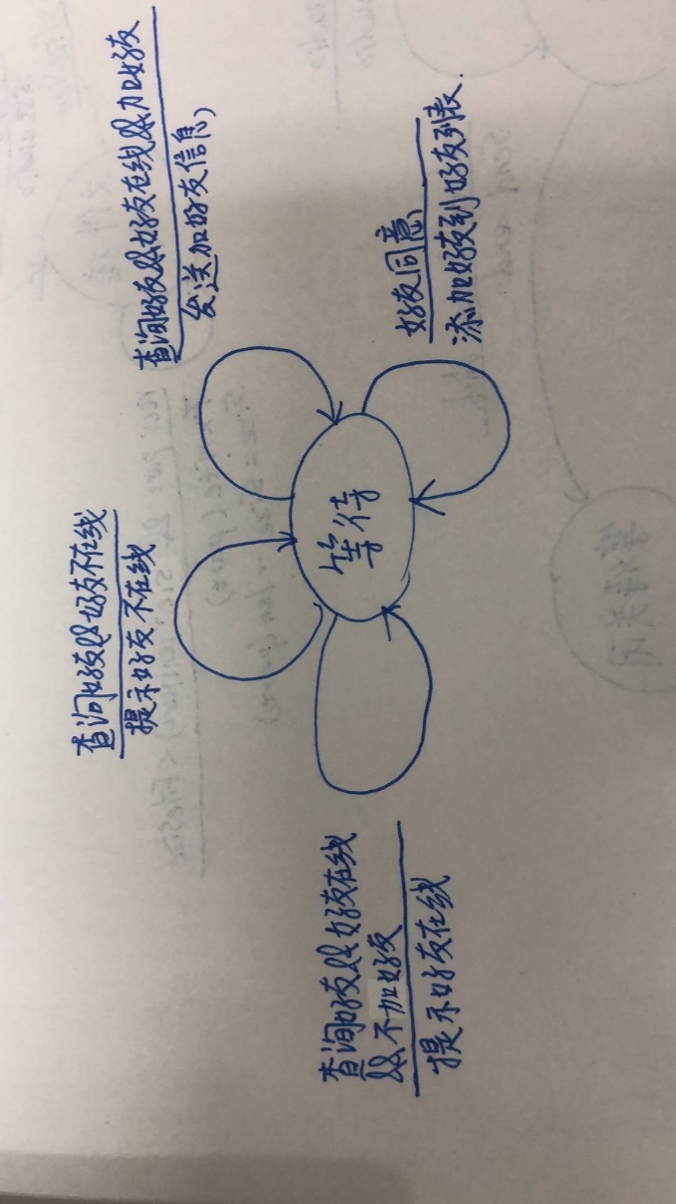

除了发送好友申请外，也可以点击左下角的加好友图标按钮，可以回复加好友申请，如果同意，会发送同意消息并添加好友；如果拒绝，则直接将申请删除不发生消息。

3.TCP文字传输：

用户选择想要聊天的好友后，直接在输入框中输入想要发送的消息，点击发送消息的按钮后，即可发送消息。

文字传输的报文格式如下：

|  |  |  |  |  |
| --- | --- | --- | --- | --- |
| Type字段 | Source字段 | Target字段 | Time字段 | Data字段 |
| Msg | 源用户账户 | 目的用户账户 | 发送时间 | 信息 |

在发送消息时，会先将消息交给P2P客户端，根据P2P客户端的状态机情况进行发送消息。

接受到消息时，根据P2P服务器状态机的情况，收到msgReceive信号，会将好友列表中的用户更改成“学号（new）”，代表该用户发送了新消息。

具体发送消息的画面如下：

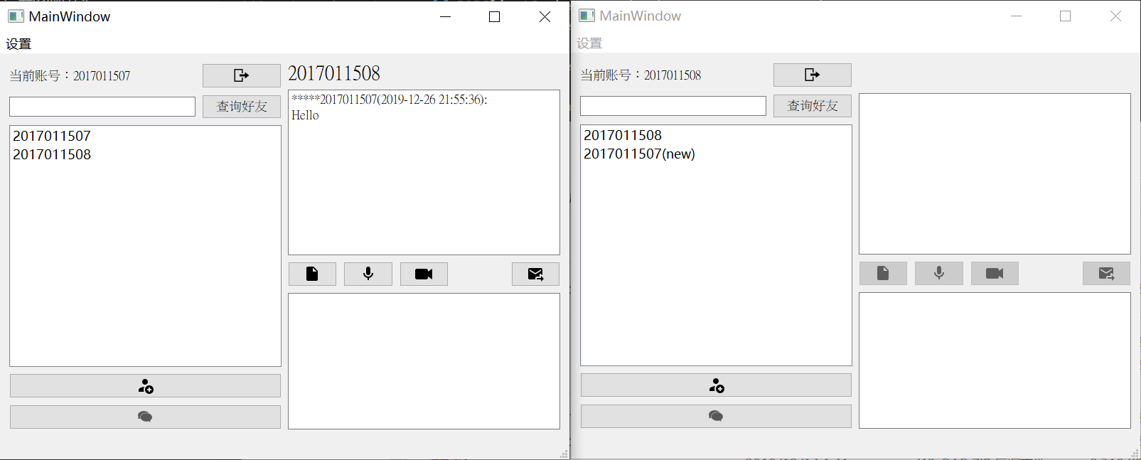

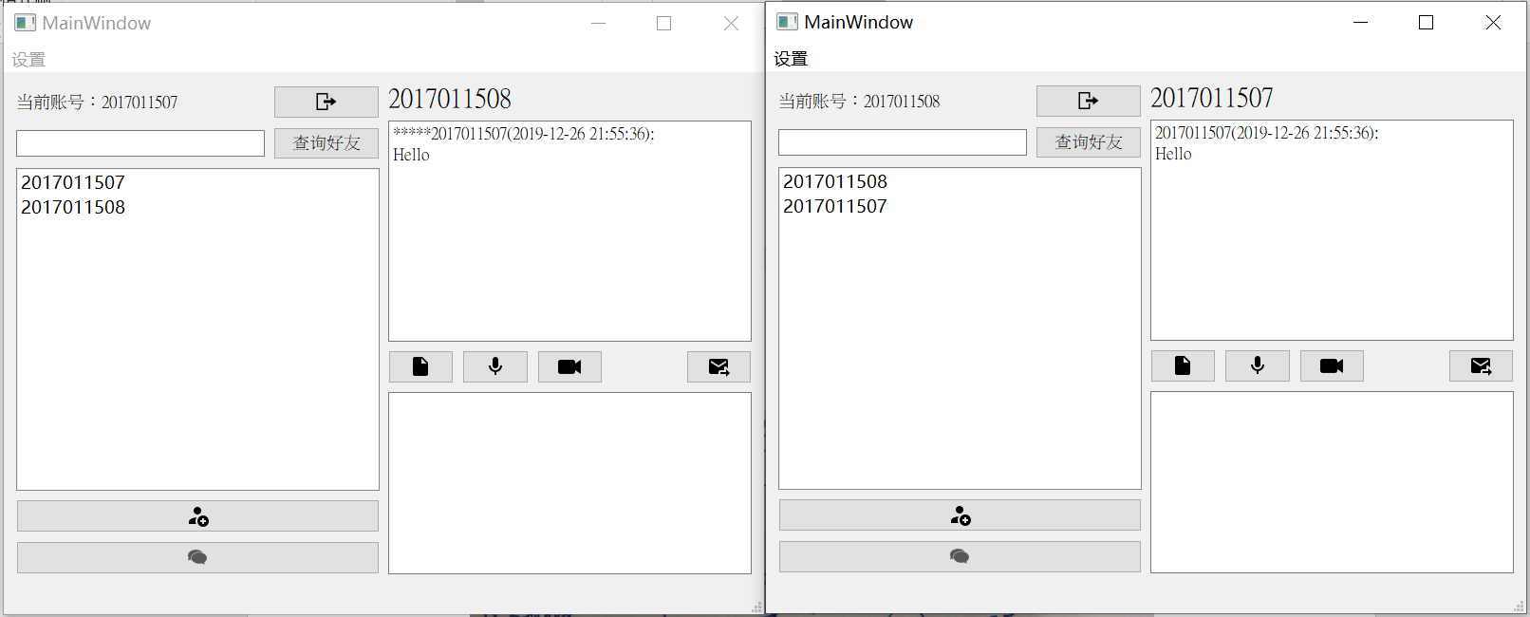

如果是自己发送的消息，会在用户名前显示******，以区分双方用户。

4.TCP文件传输（10M，单对单）

用户选择想要发送文件的好友后，点击文件图标的按钮后，可以选择想要发送的文件（会开启文件资源管理器）。

传输文件的报文格式如下：

|  |  |  |  |  |  |
| --- | --- | --- | --- | --- | --- |
| Type字段 | Source字段 | Target字段 | Time字段 | FileSize字段 | Data字段 |
| FILE | 源用户账户 | 目的用户账户 | 发送时间 | 文件大小 | 文件名 |

在传输文件时，会首先开启文件传输模式（详见P2P客户端的状态机），首先将上面提到的数据报传给对方，让对方知道文件名和文件大小，随后打开文件以二进制读取，依次将读到的内容传输给对方，直到文件结束。

接收方的P2P服务器在收到第一个传输文件数据报之后，会先判断文件夹是否存在，若不存在则创建一个文件夹。之后开启接收文件的模式，依次接收对方发送的二进制流并写入文件中，根据是否接收到指定长度来停止接收。

5.群聊：

点击左下角的群聊图标按钮可以开启创建群聊的界面（如下），可以在左边选取想要邀请进群的好友，也可以在右边移除已选择的好友。

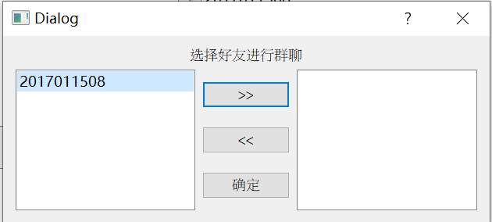 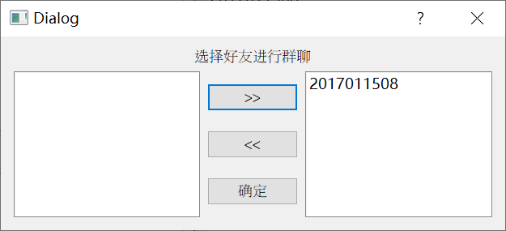

发起群聊的报文格式如下：

|  |  |  |  |  |  |
| --- | --- | --- | --- | --- | --- |
| Type字段 | Source字段 | Target字段 | Time字段 | GROUPNAME字段 | Data字段 |
| GROUP | 源用户账户 | 目的用户账户 | 发送时间 | 群组名 | Group Create |

发送群组信息的报文格式如下：

|  |  |  |  |  |  |
| --- | --- | --- | --- | --- | --- |
| Type字段 | Source字段 | Target字段 | Time字段 | GROUPNAME字段 | Data字段 |
| GROUP | 源用户账户 | 目的用户账户 | 发送时间 | 群组名 | 信息 |

在此部分功能需要注意的是，为了避免处理一些很细节的东西，此处不让用户修改群组名，且不能创建两个群组人员相同的群组。

发送群组消息的画面如下：

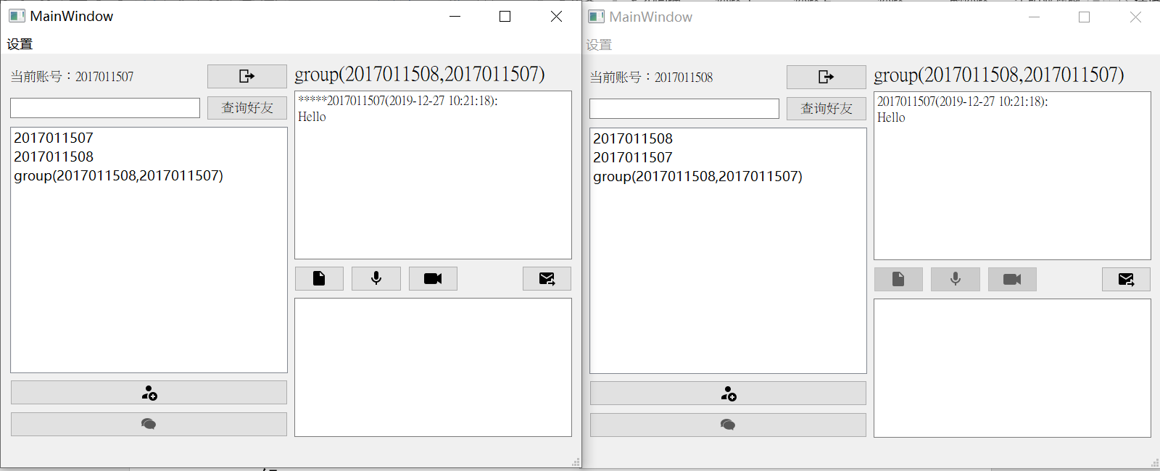

6.语音通话：

用户选择想要语音通话的好友后，点击语音图标的按钮后，可以发送语音聊天请求给对方，等对方同意后，双方便可以开始语音聊天。

发起语音聊天的数据报格式如下：

|  |  |  |  |  |
| --- | --- | --- | --- | --- |
| Type字段 | Source字段 | Target字段 | Time字段 | Data字段 |
| AUDIO | 源用户账户 | 目的用户账户 | 发送时间 | 自己的IP地址 |

当用户挂断的时候，会先发送End报文，等待收到对方接收的End报文后，自己再结束会话（详细见语音通话服务器的状态机）。

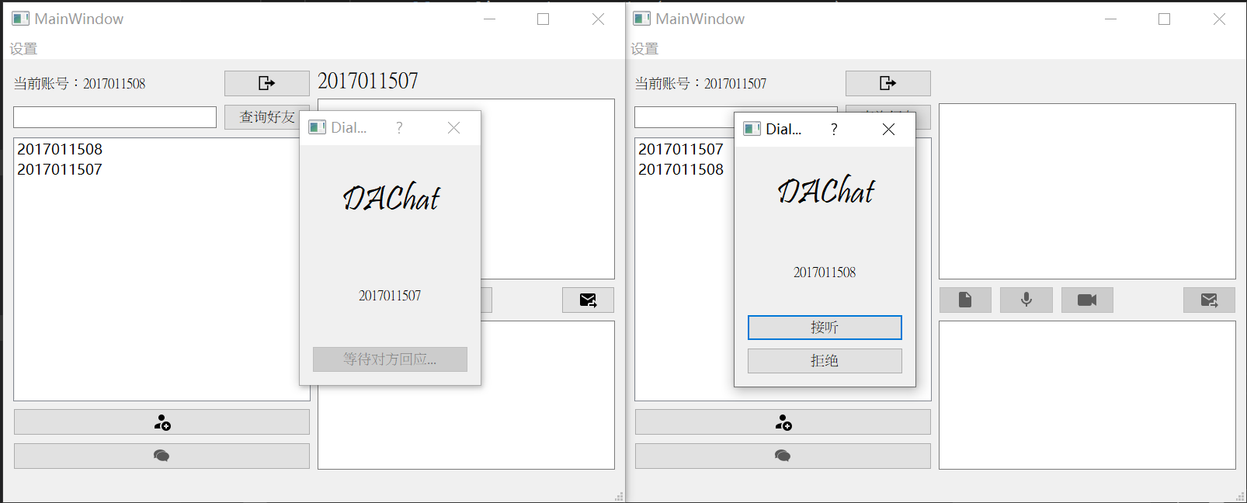

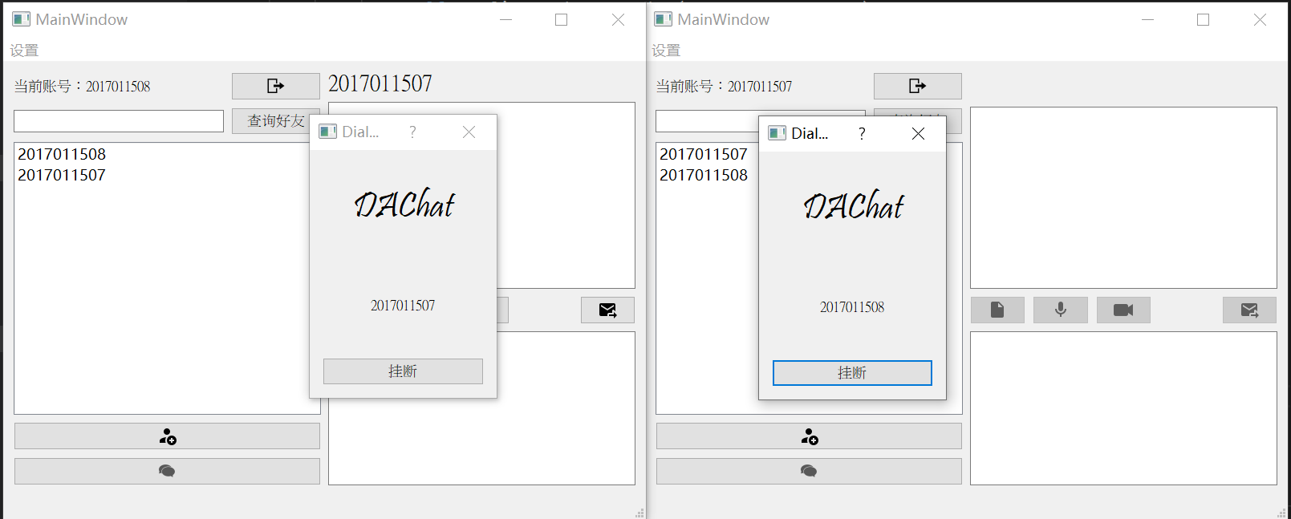

四、UI界面设计

本网络聊天程序设计了5个界面，分为：登入界面、主界面、回复好友申请界面、发起群聊界面和语音通话界面，以下将会一一展开介绍：

（一）登入界面：

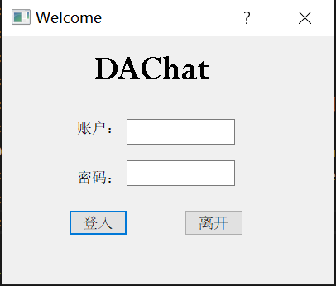

在账户密码的输入框中输入相应的账户信息，点击登入按钮，如果账户或密码错误会有提示，如果正确的话提示登入成功，点击OK后可以进入主界面。

点击离开按钮，则结束程序。

（二）主界面：

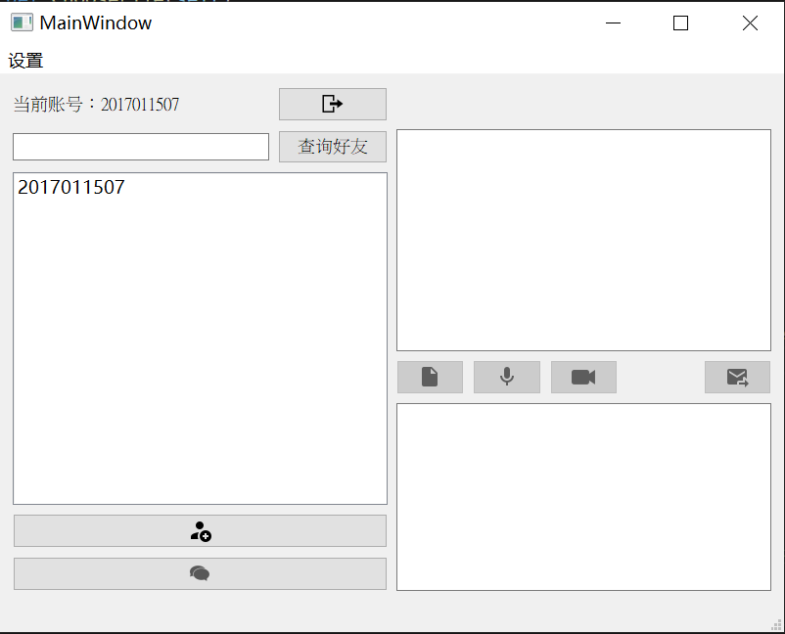

**聊天显示框**

**聊天输入框**

**好友列表框**

**聊天功能区**

**加好友与群聊**

**登出与查询好友**

上图标示了主界面的分区，登出与查询好友区可以进行用户登出和查询好友，在输入框输入好友的账户，点击查询好友即可查询好友是否在线与添加好友。

好友列表框显示你已添加的好友列表；加好友与群聊区中，点击加好友图标的按钮，会开启回复好友申请界面，可以回复其他人发出的好友申请，点击群聊图标的按钮，会打开发起群聊界面，可以选择想要群聊的好友。

聊天显示框上方空白当选中聊天的好友时，会出现好友的账户名（或群组名），下方的显示框会显示与好友的聊天记录；聊天功能区由四个按钮组成，从左至右分别为：发送文件、语音聊天、视频聊天（此功能未实现）和发送消息的按钮；聊天输入框支持用户输入消息。

（三）回复好友申请界面：

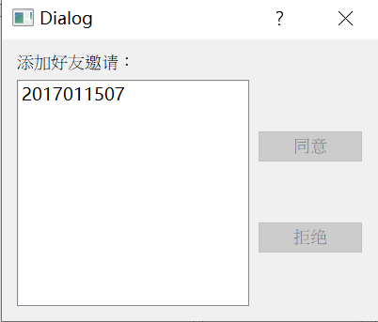

当用户在左边的框选中后，右侧的两个按钮将会变成可以按的模式，点击相应的按钮，可以实现同意申请或拒绝申请。

（四）发起群聊界面：

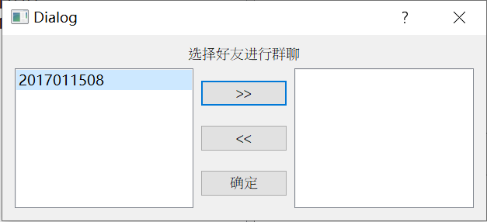

中间三个按钮从上到下功能分别为：添加好友进入群聊（从左框移到右框）、将好友移除群聊（从右框移到左框）和确定群聊人员。用户选择完群组人员后，点击确定按钮可以创建相应的群组。

（五）语音聊天界面：

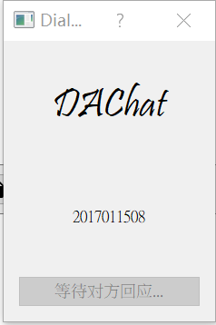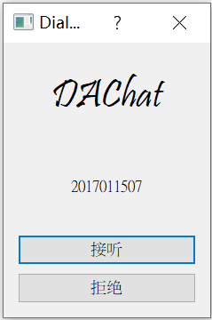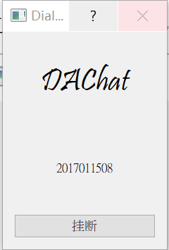

上图从左到右分别为拨打电话中、接收方显示、通话中的三个不同情况下的界面，界面由上到下分别是：软件标签、通话的好友账户、功能按钮，可以根据按钮上的提示说明来执行相应的功能。

五、创新点和使用注意事项：

本项目采用多线程的技术来实现，除了与服务器交互的登入登出和查询好友之外，其余的网络功能采用多线程实现，避免界面卡死（由于用户在使用与服务器交互的功能时，不太会出现同时做其他事情的情形，所以并不需要使用多线程）；用户在不关闭程序的前提下，所有的聊天记录都会保存下来，当用户更换聊天对象时，会自动显示与该聊天对象的聊天记录；此外，当用户登出账户时，会自动切换会登入界面，可以直接重新登入或是登入其他账号。

注意事项：

（一）请不要删除名为data和resources的文件夹，否则文件传输和界面图标会出现问题。

（二）P2P服务器我只允许同时有5个连接，所以请不要同时使用大于5个用户对同一用户发起连接请求。

（三）由于端口号使用的是学号后五位，请不要在同一台电脑上登入两个后五位学号一致的用户，除此之外，由于语音通话会占用8000和8003两个端口，请注意不要使用到后五位为08000或08003的用户。

六、实验心得与体会：

本次实验项目是我第一次利用网络编程来实现一个项目，在过程中也遇到了一些关于socket的bug，但经过上网查询和与同学讨论后，最后都成功解决了，这让我学习去利用手边的资源来完成以前没有接触过的任务。

这次的项目最理想的状态应该是要将前端和后端分离，但由于我在设计前并没有事先想好，导致我的前后端混在一起编程，也导致后续新功能增加和调试都变得较为困难，希望我下次能够在编写项目前，事先想好具体结构设计再进行编写，完善自己的代码质量。

七、参考文献：

[1]使用PyAudio模块播放音频流之体,<https://www.jianshu.com/p/ba82e90ce706>

[2] Python音频操作工具PyAudio上手教程详解,<https://www.jb51.net/article/163992.htm>